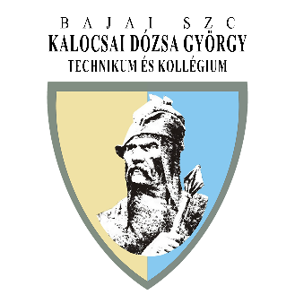
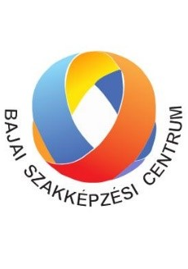
BAJAI SZAKKÉPZÉSI CENTRUM
KALOCSAI DÓZSA GYÖRGY TECHNIKUM ÉS KOLLÉGIUM
6300 KALOCSA, Asztrik tér 5-7.
OM azonosító: 203028

Tel.: 36-78-461-600 Fax.: 36-78-461-178

E-mail: info@dozsakalocsa.hu
www.dozsakalocsa.hu

Érettségi vizsga eredmények
Érettségi vizsgatárgyak | 2023. május-júniusi vizsgaidőszak átlaga | 2024. május-júniusi vizsgaidőszak átlaga | 2025. május-júniusi vizsgaidőszak átlaga
Magyar nyelv és irodalom | 3,39 | 3,23 | 3,52
Matematika | 2,19 | 2,47 | 2,46
Történelem | 2,95 | 2,96 | 2,87
Angol nyelv | 3,24 | 4,04 | 3,82
Német nyelv | 3,08 | 3,5 | 2,95
Rendészeti ismeretek | 3,26 | --- | ---
Informatikai ismeretek | 3,04 | --- | ---
Közgazdasági ismeretek | 3,67 | --- | ---
Fodrászati Ismeretek | 3,88 | --- | ---
Gépgyártástechnológiai ismeretek | 2,62 | --- | ---
Digitális kultúra | --- | 3,00 | ----
Testnevelés | --- | 5,00 | 3,75
Biológia | ---- | ---- | 3,33
Földrajz | ---- | ---- | 4,00

